ПРАКТИЧНЕ ЗАВДАННЯ № 5
Завдання № 1: Используя следующее объявление класса, создайте массив из 10 элементов и инициализируйте переменную ch значениями от А до J. Покажите, что массив на самом деле содержит эти значения. #include using namespace std; class letters { char ch; public: letters(char c) { ch = c; } char get_ch() { return ch; } };
Код програми:
#include <iostream>

class letters {
char ch;
public:
letters() { ch = '\0'; } // called for non-initialized arrays
letters(char c) { ch = c; }
char get_ch() { return ch; }
};

letters make_obj(char ch) {
letters let(ch);
return let;
}

void print_obj_arr(letters* obj_arr, int n) {
for (int i = 0; i < n; i++) {
std::cout << obj_arr[i].get_ch() << " ";
}
std::cout << "\n\n";
}

int main() {
// short form of initialization for few characters (10)
letters obj_arr[10] = { 'A', 'B', 'C', 'D', 'E', 'F', 'G', 'H', 'I', 'J' };
std::cout << "\n" << "From A to J:" << "\n";
print_obj_arr(obj_arr, 10);

// for more characters (26)
letters alphabet[26];
int i;
char chr;
for (i = 0, chr = 'A'; i < 26; i++, chr++) {
alphabet[i] = make_obj(chr);
}
std::cout << "Alphabet:" << "\n";
print_obj_arr(alphabet, 26);

return 0;
}
Результати роботи програми (скриншоти):
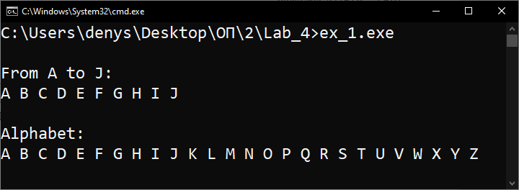
Завдання № 2: Используя следующее объявление класса, создайте массив из 10 элементов, инициализируйте переменную num значениями от 1 до 10, а переменную sqr — квадратом num. #include using namespace std; class squares { int num, sqr; public: squares(int a, int b) { num = a; sqr = b; } void show() { cout << num << ' ' << sqr << "\n"; } };
Код програми:
#include <iostream>
#include <iomanip> // setw

using namespace std;

class squares {
int num, sqr;
public:
squares() { // called for non-initialized arrays
num = 0;
sqr = 0;
}
squares(int a, int b) {
num = a;
sqr = b;
}
void show() {
cout << setw(8) << num << setw(12) << sqr << "\n";
}
};

squares make_sq(int num) {
int sqr = num * num;
squares sq(num, sqr);
return sq;
}

void print_obj_arr(squares* obj_arr, int n) {
for (int i = 0; i < n; i++) {
obj_arr[i].show();
}
cout << "\n";
}

int main() {
// for small numbers less than 10
squares few_sq[10]{
squares(1, 1),
squares(2, 4),
squares(3, 9),
squares(4, 16),
squares(5, 25),
squares(6, 36),
squares(7, 49),
squares(8, 64),
squares(9, 81),
squares(10, 100)
};

cout << setw(8) << "number" << setw(12) << "square" << "\n";

print_obj_arr(few_sq, 10);

// for bigger numbers (more than 100)
squares more_sq[10];
for (int i = 0; i < 10; i++) {
more_sq[i] = make_sq(i + 100);
}

print_obj_arr(more_sq, 10);

return 0;
}
Результати роботи програми (скриншоти):
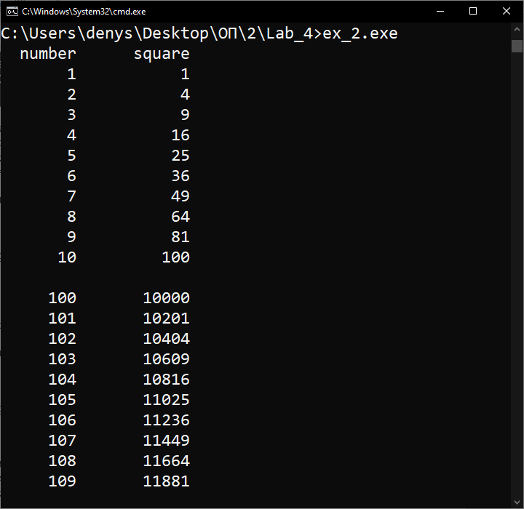
Завдання № 3: Перепишите Example 5.5 (см. Unit 5 "Using Pointers To Objects") так, чтобы на экран выводилось содержимое массива obj в обратном порядке
Код програми:
#include <iostream>

class samp {
int a, b;
public:
samp(int n, int m) { a = n; b = m; }
int get_a() { return a; }
int get_b() { return b; }
};

int main() {
samp obj[4] = {
samp(1, 2),
samp(3, 4),
samp(5, 6),
samp(7, 8)
};

samp* p;
p = &obj[3];

for (int i = 0; i < 4; i++) {
std::cout << p->get_b() << ' ';
std::cout << p->get_a() << "\n";
p--;
}
std::cout << "\n";

return 0;
}
Результати роботи програми (скриншоти):
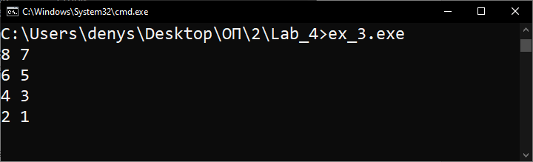
Завдання № 4: Измените пример Example 5.3 (см. Unit 5 "Arrays of objects") так, чтобы получить доступ к двумерному массиву через указатель. Подсказка: в C++, как и в С, все массивы хранятся непрерывно, слева направо, от младшего элемента к старшему.
Код програми:
#include <iostream>

class samp {
int a;
public:
samp(int n) { a = n; }
int get_a() { return a; }
};

int main() {
samp obj[4][2] = {
1, 2,
3, 4,
5, 6,
7, 8
};

samp* p = &obj[0][0];

for (int i = 0; i < 4; i++) {
std::cout << (p + i * 2)->get_a() << " ";
std::cout << (p + i * 2 + 1)->get_a() << "\n";
}
std::cout << "\n";

return 0;
}
Результати роботи програми (скриншоти):
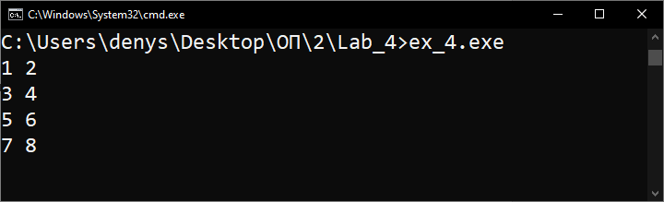
Завдання № 5: Напишите программу, в которой оператор new используется для динамического размещения переменных типа float, long и char. Задайте этим динамическим переменным значения и выведите эти значения на экран. В завершение с помощью оператора delete освободите всю динамически выделенную область памяти
Код програми:
#include <iostream>
#include <new> // std::bad_alloc

int main() {
float* a;
long* b;
char* c;
try {
a = new float(5.5);
b = new long(555555);
c = new char('A');
}
catch (std::bad_alloc& ba) {
std::cerr << "Error: " << ba.what() << "\n";
return 1;
}

std::cout << "a = " << *a << "\n"
<< "b = " << *b << "\n"
<< "c = " << *c << "\n";

delete a;
delete b;
delete c;

return 0;
}
Результати роботи програми (скриншоти):
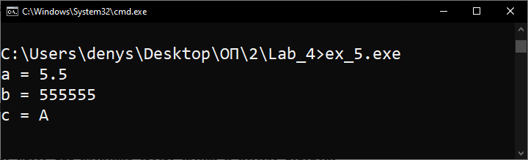
Завдання № 6: Создайте класс для хранения своего имени и номера телефона. Используя оператор new, динамически выделите память для объекта этого класса и введите имя и телефон в соответствующие поля внутри объекта.
Код програми:
#include <iostream>
#include <string>
#include <new> // bad_alloc

using namespace std;

class student {
string* name;
string* phone_number;
public:
student(string name, string phone_number);
~student();
string get_name() { return *name; }
string get_phone_number() { return *phone_number; }
};

student::student(string name, string phone_number) {
try {
this->name = new string(name);
this->phone_number = new string(phone_number);
}
catch (bad_alloc& ba) {
cerr << "Error: " << ba.what() << "\n";
exit(1);
}
}

student::~student() {
delete[] name;
delete[] phone_number;
}

int main() {
student* i = new student("Denys", "+38(099)033-99-71");
cout << "Name: " << i->get_name() << "\n"
<< "Phone number: " << i->get_phone_number() << "\n";

delete i;
return 0;
}
Результати роботи програми (скриншоти):
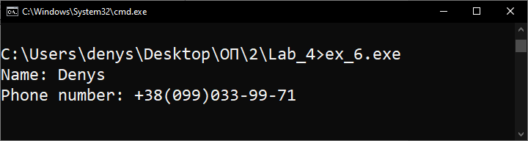
Завдання № 7: В новую версию программы Example 5.11 (см. Unit 5 "More About new And delete") добавьте деструктор и удостоверьтесь (продемонстрируйте в программе), что при освобождении памяти, обозначенной указателем рtr, для каждого элемента массива (по разу на каждый элемент массива) вызывается деструктор.
Код програми:
#include <iostream>

using namespace std;

class samp {
int i, j;
public:
void set_ij(int a, int b) { i = a; j = b; }
~samp();
int get_product() { return i * j; }
};

samp::~samp() {
cout << "Destructing [" << i << "]" << "\n";
}

int main() {
samp* ptr;
ptr = new samp[10];
for (int i = 0; i < 10; i++) {
ptr[i].set_ij(i, i);
}
for (int i = 0; i < 10; i++) {
cout << "Product [" << i << "] is: ";
cout << ptr[i].get_product() << "\n";
}
cout << "\n";

delete[] ptr;
cout << "\n" << "Deleting ptr" << "\n";
return 0;
}
Результати роботи програми (скриншоти):
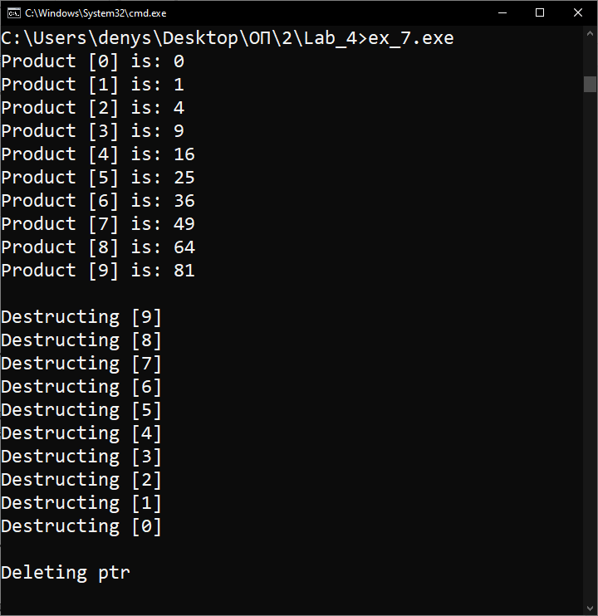
Завдання № 8: Переделайте данную программу так, чтобы в ней использовался оператор new: char *p; p = (char *)malloc(100); // ... strcpy(p, " This is a test."); Подсказка: Строка — это просто массив символов
Код програми:
#include <iostream>
#include <cstring> // strcpy
using namespace std;

int main() {
string* p_string; // pointer to string
p_string = new string(" This is a test.");
cout << *p_string << "\n";
delete p_string;

char* p_char; // pointer to char in the string
p_char = new char[100];
strcpy(p_char, " This is a test.");
cout << p_char << "\n";
delete[] p_char;

return 0;
}

Результати роботи програми (скриншоти):
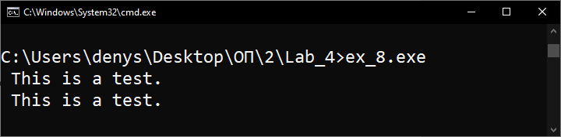
Завдання № 9: Используя оператор new, покажите, как динамически разместить переменную типа double и передать ей начальное значение -123.0987.
Код програми:
#include <iostream>
#include <iomanip> // std::setprecision

int main() {
double* p = new double(-123.0987);
std::cout << std::setprecision(7) << *p << "\n";
delete p;

return 0;
}
Результати роботи програми (скриншоти):
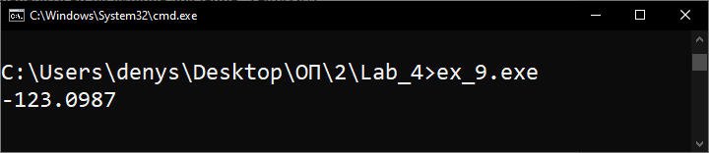
Завдання № 10: Создайте односвязный список (см. Unit 1 "A singly-linked list"), используя new, и реализуйте возможные операции с этим списком, а именно: добавление элемента, удаление элемента, копирование элемента, слияние, разбиение, вставку перед конкретным элементом или после него.
Код програми:
#include <iostream>

using namespace std;

class List;
List* create(string name, int age);
void addend(List* students, List* new_person); // adding a node to the end OR merge lists
void remove(List* students, string name);
List* copy(List* students, string name);
List* unmerge(List* students, string name);
void insert(List* students, string name, List* new_person);
void insert(List* students, List* new_person, string name);
void print_list(List* students);
void free_all(List* students);

int main() {
List* students = NULL;
List* kids = NULL;

students = create("Den", 17);
addend(students, create("Ivan", 18));
addend(students, create("Fred", 19));
addend(students, create("Bob", 18));
addend(students, create("Jack", 20));

kids = create("Harry", 10);
addend(kids, create("Lily", 11));
addend(kids, create("Emily", 9));

cout << "\tStudents:" << "\n";
print_list(students);

remove(students, "Ivan");
cout << "Removing Ivan..." << "\n";

cout << "\tStudents:" << "\n";
print_list(students);
cout << "\tKids:" << "\n";
print_list(kids);

addend(students, kids);

cout << "\tStudents + Kids:" << "\n";
print_list(students);

kids = unmerge(students, "Fred");
cout << "Unmerging..." << "\n";
cout << "\tStudents:" << "\n";
print_list(students);
cout << "\tKids:" << "\n";
print_list(kids);

List* clon1 = copy(students, "Den");
cout << "Inserting \"Den\" before/after \"Jack\"" << "\n";
insert(kids, "Jack", clon1);
List* clon2 = copy(students, "Den");
insert(kids, clon2, "Jack");

cout << "\tKids:" << "\n";
print_list(kids);

free_all(students);
free_all(kids);
return 0;
}

class List {
string* p_name;
int* p_age;
List* next;
public:
List(string name, int age);
~List();

void set_name(string name) { *p_name = name; }
void set_age(int age) { *p_age = age; }
void set_next(List* next) { this->next = next; }

string get_name() { return *p_name; }
int get_age() { return *p_age; }
List* get_next() { return next; }
};

List::List(string name, int age) {
p_name = new string(name);
p_age = new int(age);
next = NULL;
}

List::~List() {
delete p_name;
delete p_age;
}

List* create(string name, int age) {
List* new_person = new List(name, age);
return new_person;
}

void addend(List* students, List* new_person) {
// adding a node to the end
// merge lists
List* p = NULL;
for (p = students; p->get_next() != NULL; p = p->get_next());
p->set_next(new_person);
}

void remove(List* students, string name) {
List* p = NULL;
for (p = students; p->get_next()->get_name() != name; p = p->get_next());
if (!p) {
cout << "Not found" << "\n";
}
else {
List* temp = p->get_next();
p->set_next(p->get_next()->get_next());
delete temp;
}
}

List* copy(List* students, string name) {
List* p = NULL;
for (p = students; p->get_name() != name; p = p->get_next());
if (!p) {
cout << "Not found, returned first in the list" << "\n";
return students;
}
else {
List* p_clon = create(name, p->get_age());
return p_clon;
}
}

List* unmerge(List* students, string name) {
List* p = NULL;
for (p = students; p->get_next()->get_name() != name; p = p->get_next());
if (!p) {
cout << "Not found, returned first in the list" << "\n";
return NULL;
}
else {
List* temp = p->get_next();
p->set_next(NULL);
return temp;
}
}

void insert(List* students, string name, List* new_person) {
List* p = NULL;
for (p = students; p->get_name() != name; p = p->get_next());
if (!p) {
cout << "Not found, returned first in the list" << "\n";
}
else {
List* temp = p->get_next();
p->set_next(new_person);
new_person->set_next(temp);
}
}

void insert(List* students, List* new_person, string name) {
List* p = NULL;
for (p = students; p->get_next()->get_name() != name; p = p->get_next());
if (!p) {
cout << "Not found, returned first in the list" << "\n";
}
else {
List* temp = p->get_next();
p->set_next(new_person);
new_person->set_next(temp);
}
}

void print_list(List* students) {
for (List* p = students; p != NULL; p = p->get_next()) {
cout << p->get_name() << " " << p->get_age() << "\n";
}
}

void free_all(List* students) {
List* next;
for (; students != NULL; students = next) {
next = students->get_next();
delete students;
}
}
Результати роботи програми (скриншоти):
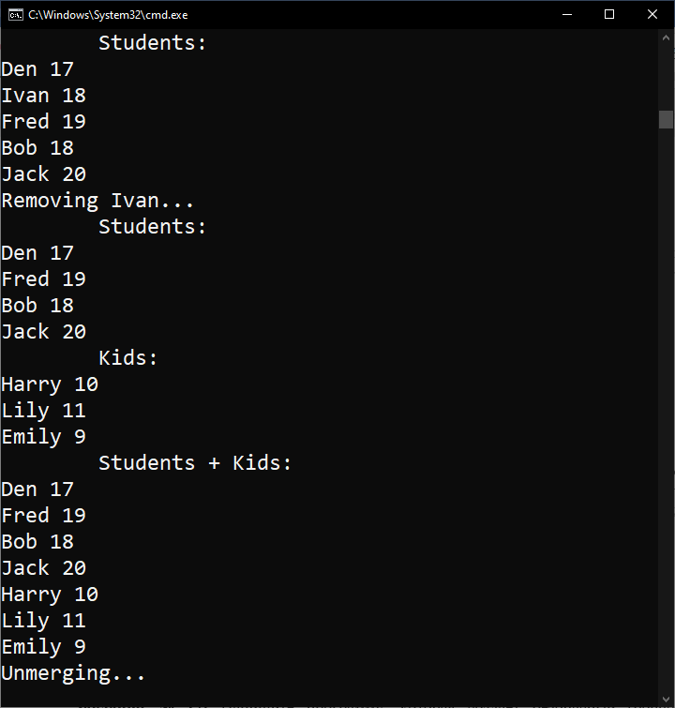
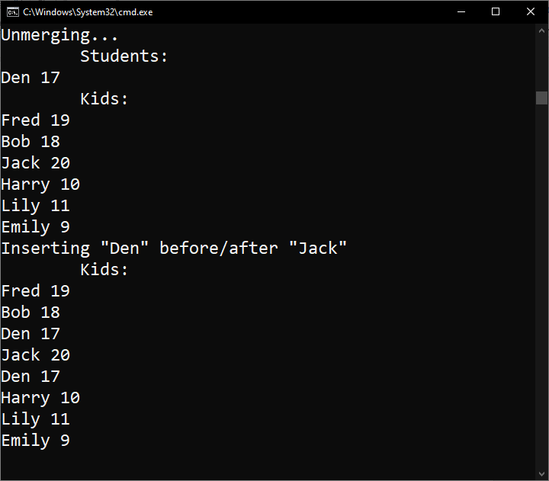
Завдання № 11: Напишите функцию neg(), которая меняет знак своего целого параметра на противоположный. Напишите функцию двумя способами: первый — используя параметр-указатель и второй — параметр-ссылку. Составьте короткую программу для демонстрации обеих функций.
Код програми:
#include <iostream>

using namespace std;

void neg(int* num) {
*num = -(*num);
// *n *= -1;
}

void neg(int& num) {
num = -num;
// n *= -1;
}

int main() {
int num;
do {
do {
if (cin.fail()) {
cout << "Incorrect! Try again" << endl;
cin.clear();
cin.ignore(10000, '\n');
}
cout << "Enter the number: ";
cin >> num;
} while (cin.fail());
neg(&num);
std::cout << "Used pointer: " << num << "\n";
neg(num);
neg(num);
std::cout << "Used reference: " << num << "\n\n";
} while (num);

return 0;
}
Результати роботи програми (скриншоти):
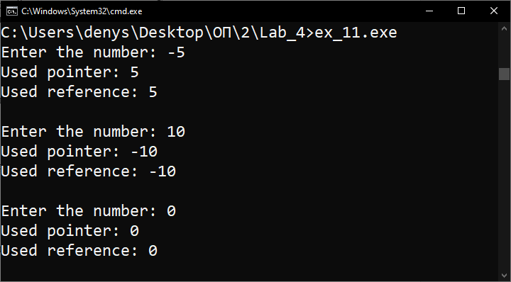
Завдання № 12: Напишите программу, которая создает безопасный (bounded array/safe array) двумерный (2x3) массив целых. Покажите, как она работает
Код програми:
#include <iostream>
using namespace std;

class Array {
int row;
int column;
int** matrix;
public:
Array(int r, int c);
~Array();
void set(int r, int c, int num);
int get(int r, int c);
};

Array::Array(int r, int c) {
row = r;
column = c;
matrix = new int* [row];
for (int i = 0; i < row; i++) {
matrix[i] = new int[column];
}
}

Array::~Array() {
for (int i = 0; i < row; i++) {
delete[] matrix[i];
}
delete[] matrix;
}

void Array::set(int r, int c, int num) {
if (r < 0 || r >= row || c < 0 || c >= column) {
cout << "Bounds error!" << "\n";
exit(1);
}
matrix[r][c] = num;
}

int Array::get(int r, int c) {
if (r < 0 || r >= row || c < 0 || c >= column) {
cout << "Bounds error!" << "\n";
exit(1);
}
return matrix[r][c];
}

int main() {
Array obj(2, 3);
for (int i = 0; i < 2; i++) {
for (int j = 0; j < 3; j++) {
obj.set(i, j, i + j);
}
}

for (int i = 0; i < 2; i++) {
for (int j = 0; j < 3; j++) {
cout << obj.get(i, j) << " ";
}
cout << "\n";
}
cout << "\n";
obj.set(100, 100, 100);
return 0;
}
Результати роботи програми (скриншоти):
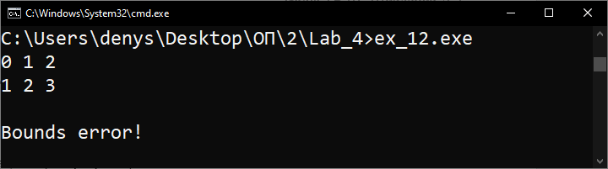
Завдання № 13: Попытайтесь найти полезное применение для независимой ссылки. Напишите демонстрационную программу.
Код програми:
#include <iostream>

struct Something {
int value1;
};

struct Other {
Something something;
} other;

int main() {
// Suppose we need to work with the value1 field
// of the Something structure of the other variable
// of the Other structure.
// Typically, this field would be accessed through other.something.value1.
// What if we need to access this member repeatedly?
// In this case, the code becomes unwieldy and messy.
// References provide an easier way to access data:

int& ref = other.something.value1;

// Thus, the following two statements are identical:
other.something.value1 = 5;
ref = 5;

std::cout << "other.something.value1 = " << other.something.value1 << std::endl;
std::cout << "ref = " << ref << std::endl;

return 0;
}
Результати роботи програми (скриншоти):
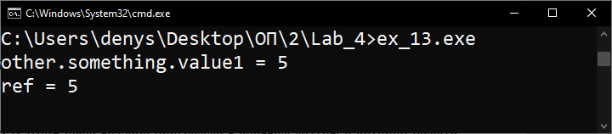
Завдання № 14: В Unit2 была создана программа с классом strtype, в которой память для строки выделялась динамически. Переделайте эту программу так, чтобы в ней использовались операторы new и delete.
Код програми:
#include <iostream>
#include <cstring>
#include <cstdlib>
using namespace std;

#define SIZE 255

class strtype {
char* p;
int len;
public:
strtype();
~strtype();
void set(char const* ptr);
void show();
};

strtype::strtype() {
p = new char[SIZE];
if (!p) {
cout << "Allocation error!" << "\n";
exit(1);
}
*p = '\0';
len = 0;
}

strtype::~strtype() {
cout << "Freeing p" << "\n";
delete[] p;
}

void strtype::set(char const* ptr) {
if (strlen(ptr) > SIZE) {
cout << "String too big" << "\n";
return;
}
strcpy(p, ptr);
len = strlen(p);
}

void strtype::show() {
cout << p << " - length: " << len << "\n";
}

int main() {
strtype s1, s2;
s1.set("This is a test.");
s2.set("I like C++.");
s1.show();
s2.show();
return 0;
}
Результати роботи програми (скриншоти):
